淡江時報 第 1198 期
2024第11屆皖台物聯網研討會 淡江主場虛實混成舉行
學習新視界
【記者曾晨維淡水校園報導】本校與姐妹校安徽省滁州學院於11月22日上午8時30分，在I501共同主辦「2024第11屆兩岸（皖台）物聯網研討會」，以實體形式搭配線上會議舉行。藉由智慧物聯網及大數據相關主題展開，聚焦於智慧科技的研究與運用，推動創新與改革，安排8場主題演講及1場學術研討，專家學者逾百人進行交流。

開幕式由本校資工系特聘教授張志勇及滁州學院副校長陳桂林於兩岸透過連線共同主持。本校校長葛煥昭及滁州學院黨委書記周旭、佛光大學校長趙涵㨗、安徽省電腦學會理事長陳恩紅分別出席開幕式並致詞。淡江主場另有本校工學院與AI創智學院院長李宗翰、外語學院院長林怡弟、西語系主任劉愛玲，及校友臺灣人工智能公司董事長張榮貴等人出席。

葛校長致詞表示，研討會內容聚焦於智慧科技的研究與應用，因應未來的AI趨勢，凸顯會議的舉辦更具意義與重要性。他特別提到，自2014年起，兩岸輪流舉辦這個盛會，從未中斷，他曾經4度前往滁州學院參加，也期待明年第五度造訪，並希望滁州學院學者能來到淡江，讓他盡地主之誼。

周旭透過網路致詞，提到本次研討會將圍繞智慧醫療建設、健康數據分析、物聯網信息安全和智慧物聯網應用等各項主題一一展開。他期望專家及學者們能透過會議積極交流思想、貢獻智慧、凝聚力量，一同探索物聯網知識，在大健康領域的應用與發展方面共同合作，並開創健康產業的美好前景。

8場主題演講中，多位學者與專家進行分享，包括IEEE院士，臺灣大學資工系教授鄭文皇分享「從AI到AI+：人工智慧新時代」談大趨勢，產業應用包括臺灣人工智能公司董事長張榮貴、中華大學副校長游坤明、叡揚資訊經理黃可欣、中國科學院合肥智能所研究員李淼、東南大學計算機科學與工程學院教授周睿婷、安徽大學計算機科學與技術學院教授崔傑、安徽終端政企部總經理陳劍峰接續發表。會議最後安排學術研討，以「人工智慧與物聯網驅動下的大健康創新與未來」為題，進行知識交流。
2024/11/27

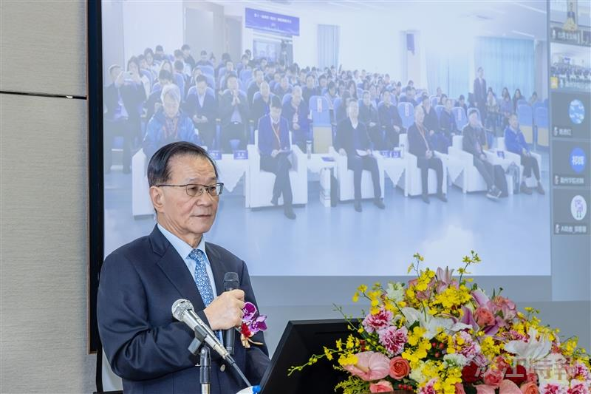
本校校長葛煥昭於開幕式致詞。（攝影／揭維恆）

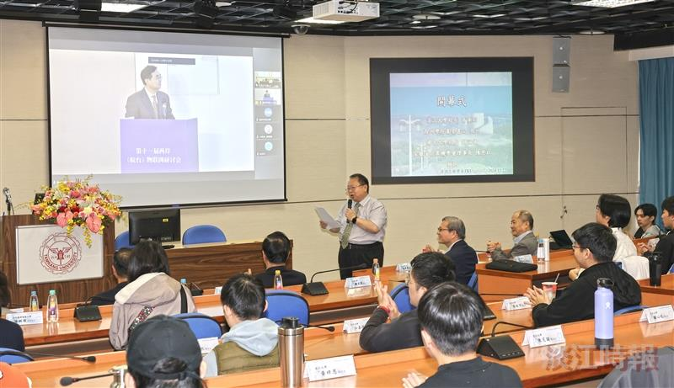
主持人、本校資工系特聘教授張志勇（中）、滁州學院副校長陳桂林（連線畫面）共同主持，介紹與會來賓。（攝影／曾晨維）

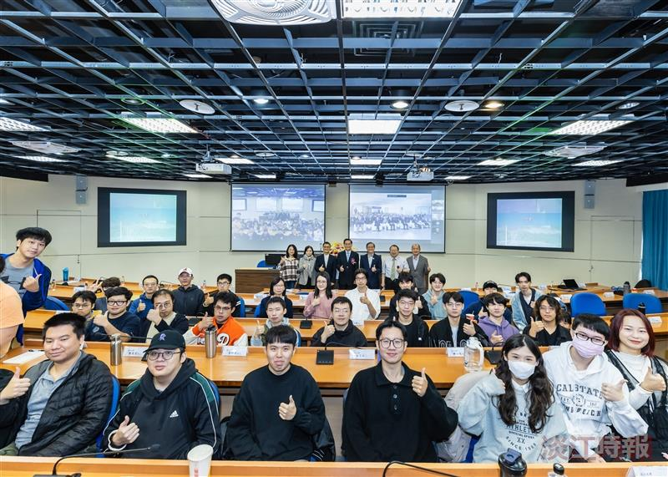
2024第11屆皖台物聯網研討會本校主場師生合影。（攝影／揭維恆）

